 | 臺北市立大直高級中學教師專業學習社群記錄與成果
名 稱 |  | 臺北市104年度國民中學第二群組數學領域有效教學、差異化教學、多元評量教學設計及課堂共同備課經驗分享 | 學 科 | 數學科
時 間 |  | 104年 9 月 21 日( 三 )  13 ： 00 ~ 16 ： 20 | 地 點 | 五常國中
主持人 |  | 蔡易融 | 紀 錄 | 唐鎮傑
內容記錄
1.各校共備分享
2.領域內共備分享：(ICT融入教學)
本校有液晶觸控螢幕 - 透過ICT融入教學，有效運用資訊設備，精進教學、提升學生學習成效。
亮點基地計 - 藉由左台益教授的指導，克服資訊融入教學的技術層面。
共備過程：
教授和校內教師對話，討論資訊融入的優勢及限制。
討論後，教授展示GGB的應用實例提供老師有不同教學方式的發想。
確定教學單元後，著手設計教案。教學單元為三角形樞紐定理。
設計教案的過程中，遇到技術層面的問題時，教授及時給予我們協助。
設計出教案後，討論教學現場上執行的細節，期待學生能順利、清楚的學習。
在辦公室有任何的突發奇想，都能隨時進入討論模式，展現超強的機動性。

活動照片
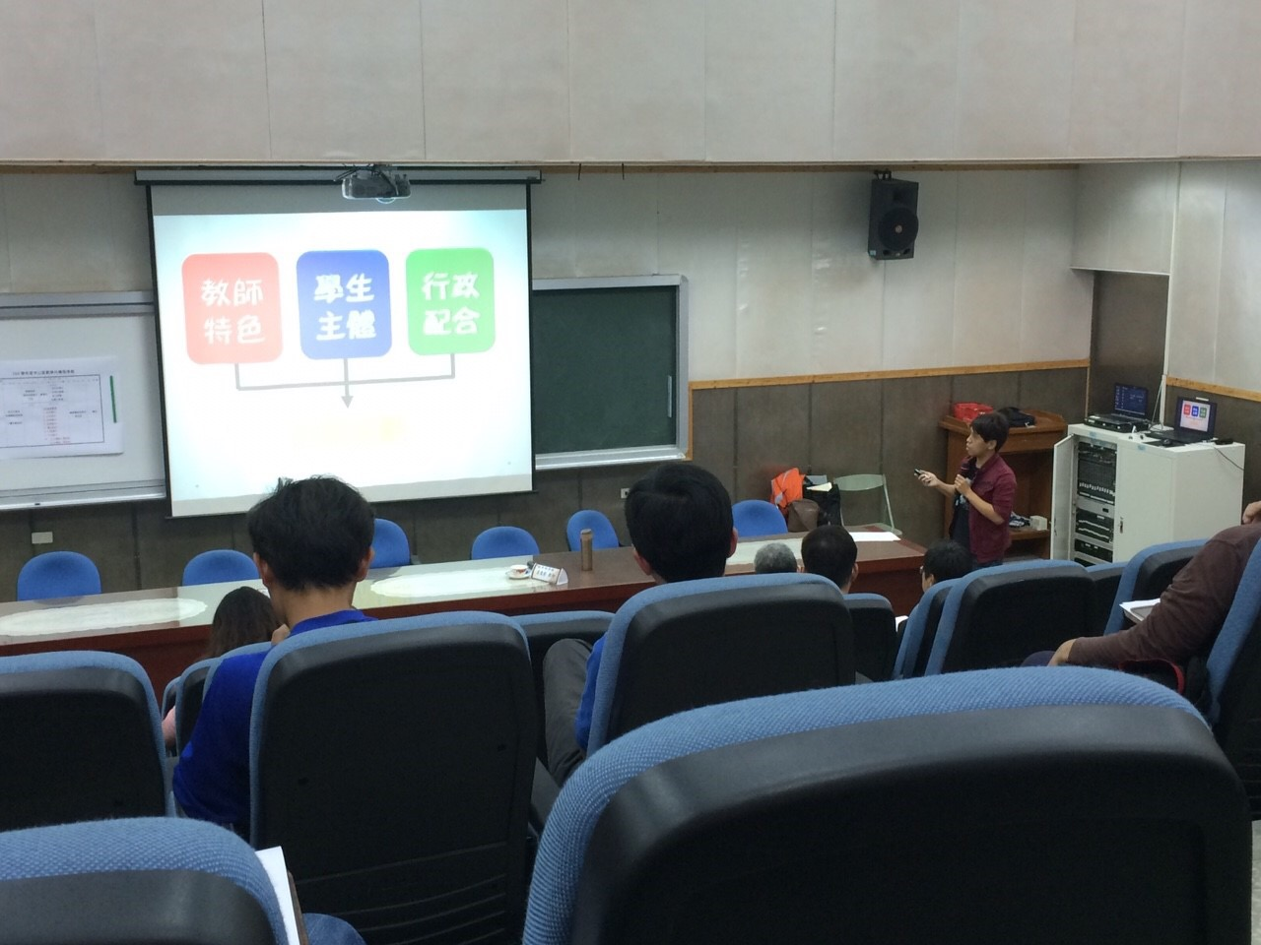
說明一、代表大直與他校進行共備分享。
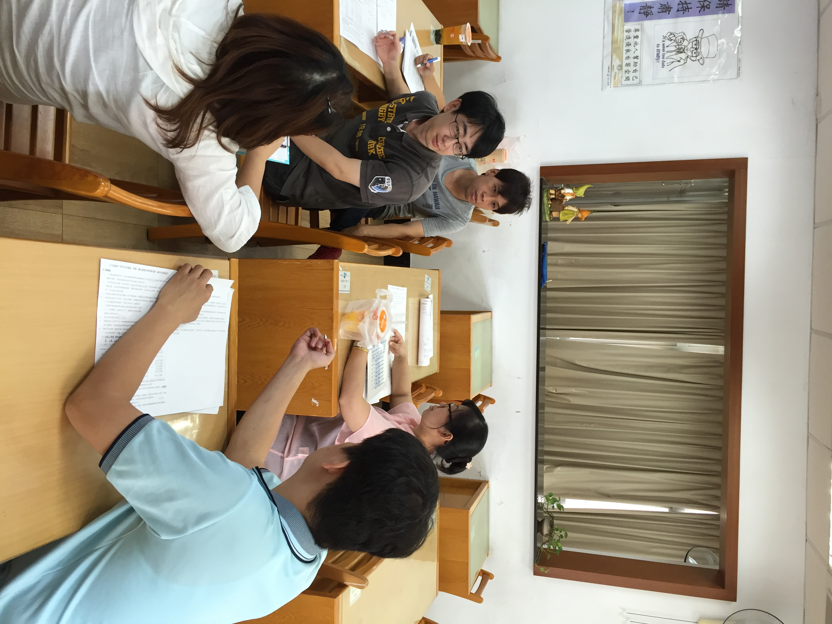
說明二、共備分享討論

